一、1、完成财务分析基础表格的设计；2、完成2月份三汇能环财务凭证的审核，并对其中发现的其中9项不规范事项进行了落实、纠正并督促完善；3、与财务出纳一起完成了五个公司所有财务档案的分类整理（下一步还需要对缺失的财务资料进行补充和完善）；4、完成2021年所有材料的项目、产品分类及核对工作；5、规范部分费用报销附件及费用支出统计表

财务数据分析及预算测算表（完善中）
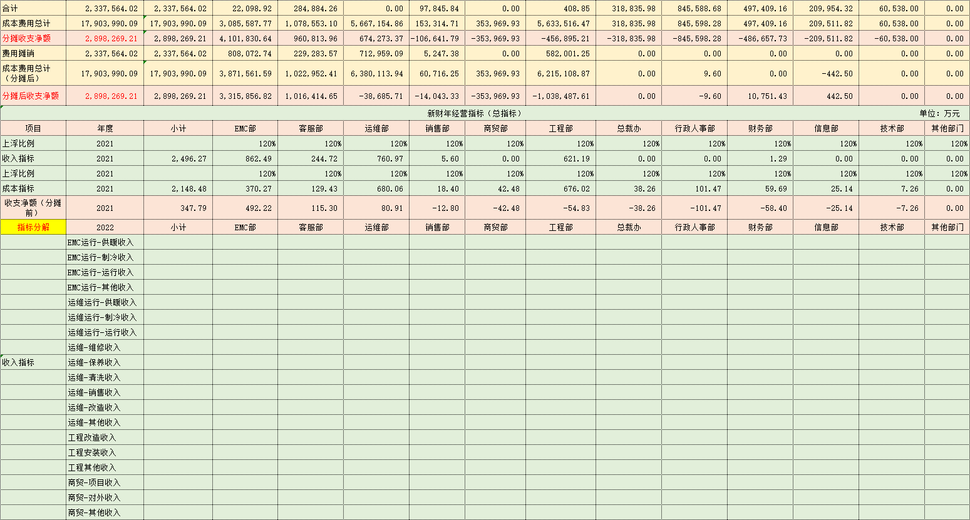
全年部门成本费用支出分析表
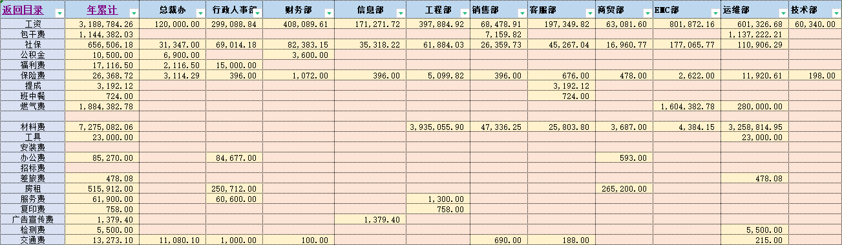
部门费用统计及平台费用报销附件（已交由客服及工程部试用）：
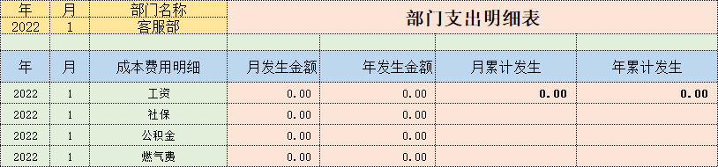

2月凭证审核附件：
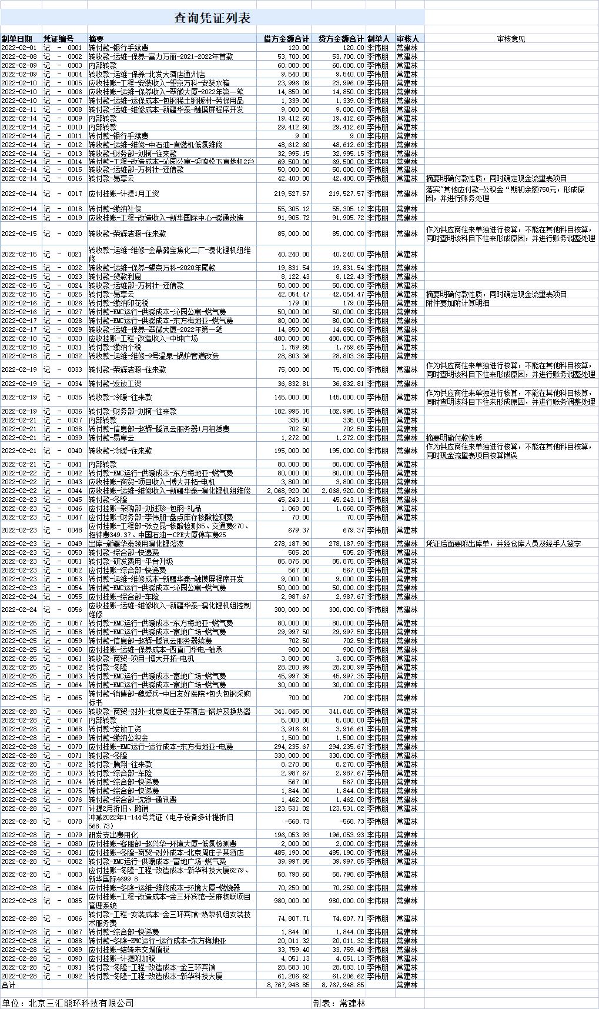

二、平台审核：审核事项113项，其中：合同会审24项、物实申领19项、付款审核52项、费用审核5项、开票审核9项、工资审核1项、述职审1项

三、本月期初货币资金余额7.85万元，货币资金流入131.34万元，资金流出138.54万元，资金净流出7.20万元。期末余额0.62万元。完成各项款项的支付，确保公司各项工作的正常进行。

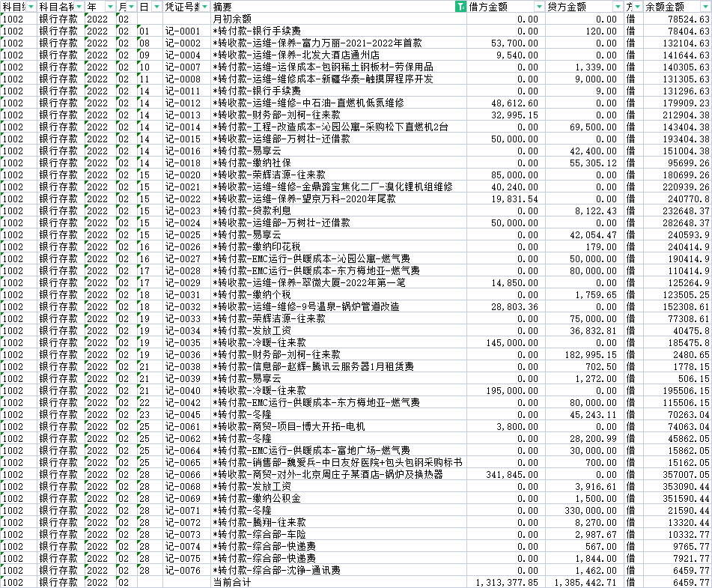
四、完成2月财务处理审核，共有九个会计事项需要落实和调整
- 完成2021年成本收入利润统计分析表，完成2021年度材料出库核对及汇总，其他收入成本指标分析附表表；

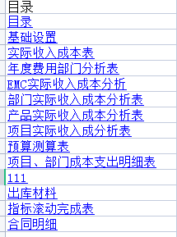

- 完善三汇能环与三汇冷暖合作协议，解决部门用暖单位开票问题
